Стендовые измерения сетевых характеристик прокси-сервера

Л.И. Абросимов, М.Д. Крамаренко

Введение
Основным назначением вычислительных сетей (ВС) является предоставление большому числу пользователей широкого спектра информационных услуг с необходимым качеством обслуживания. Именно поэтому разработчикам и сетевым администраторам ВС требуется согласовать трафик пользователей с ресурсами ВС.
Теоретической базой для требуемого согласования трафика и ресурсов являются модели СМО [1,2], в которых трафик оценивается интенсивностью потока транзакций, ресурсы сетевых устройств – интенсивностью обслуживания транзакций, а качество обслуживания – функциональными характеристиками, одной из которых является время t обслуживания транзакции сетевыми устройствами ВС.
Сетевые устройства отличаются большим разнообразием и включают в свой состав, как каналы передачи данных, так и устройства обрабатывающие данные (ОД). Функциональные параметры устройств ОД являются случайными величинами, которые определяется параметрами процессоров и характеристиками программного обеспечения устройств ОД.
Для определения характеристик качества обслуживания пользователей необходимо знать вероятностно-временные характеристики (ВВХ) всех устройств ОД, которые определяются экспериментально.
Авторами разработана методика экспериментального определения ВВХ устройств ОД [3,4], основанная на установке программных зондов в устройствах ОД и сборе требуемой статистики. Обработанная статистика позволяет определить ВВХ для различны типов устройств ОД, что обеспечит успешное практическое применения моделей СМО для эффективного функционирования ВС.
Целью исследований является создание справочника оценок сетевой производительности для различных классов устройств, входящих в состав ВС.
Наиболее часто используемыми классами устройств ОД, входящими в ВС, являются серверы, рабочие станции и прокси-серверы, различающиеся составом выполняемых функций. Так в соответствии с архитектурой OSI серверы и рабочие станции выполняют функции с третьего по седьмой уровень OSI, а прокси-серверы – с третьего по пятый уровень OSI.
Так как все устройства ОД выполняют функции с третьего по пятый уровень OSI, то целесообразно в первую очередь исследовать ВВХ прокси-сервера.
Определение параметров случайных величин производится для выбранного класса устройств опытным путем.
Анализ устройств ВС показывает, что, во-первых, функции с третьего по пятый уровни выполняют практически все устройства ВС и, во-вторых, прокси-сервер является устройством, которое предназначено для выполнения именно этих функций, которые реализуются сетевым ПО прокси-сервера.
Технология измерений и формулировки задач исследований
Предложенная технология измерений ВВХ каждого устройства ОД базируется на следующих положениях, которые подробно изложены в [3,4].
Сетевое программное обеспечение ВС, выполняющее функции уровней OSI, реализуется в виде стандартизованных подпрограмм, каждая из которых характеризуется: именем, адресом установки и адресом возврата.
Последовательность выполняемых подпрограмм одного уровня OSI образует цепочку подпрограмм. Последовательность цепочек взаимодействующих уровней OSI составляет стадию подпрограмм, которые могут быть двух типов: стадия приема, либо стадия передачи.
Любая подпрограмма после начала выполнения (но не дожидаясь завершения) может вызвать другую подпрограмму. Количество вложенных вызовов определяет глубину вложенности, а цепочка имён подпрограмм с указанием вложенности определяет дерево вызовов цепочки.
Механизм вложенности необходимо учитывать при определении ВВХ, оценивающих интервалы времени и дисперсию обработки i-м узлом ОД подпрограмм, цепочек и стадий.
Для проведения исследований используется разработанный специализированный комплекс измерительных средств (КИС).
Для измерения ВВХ подпрограмм, цепочек и стадий необходимо замерить временные интервалы между началом и завершением их выполнения.
Экспериментальная оценка сетевой производительности прокси-сервера требует решения следующих задач:
- выбрать структуру и параметры стенда;
- установить базовое программное обеспечение (ПО) и разработанный комплекс измерительных средств (КИС);
- разработать план эксперимента;
- выполнить все сценарии, входящие в план эксперимента;
- провести обработку и анализ, полученных результатов.
Структура и параметры стенда
Стенд для измерений состоит из двух ПЭВМ, соединенных кабелем. Первая ПЭВМ предназначена для моделирования функций прокси-сервера и фиксации ВВХ исследуемых подпрограмм. Вторая ПЭВМ осуществляет управление экспериментом и обработку статистики. Основные характеристики первой и второй ЭВМ представлены в таблице 1.
Таблица 1 Основные характеристики ЭВМ, входящих в стенд
Наименование  характеристик | Значения характеристик
Наименование  характеристик | 1 ЭВМ | 2 ЭВМ
Процессор  Название ядра  Количество ядер  Частота генератора  Частота процессора | Intel Pentium4  Willamette  1  101 МГц  1616 МГц | IntelCorei7 3632QM  Ivy Bridge  4  99.76Мгц  1197.14МГц
Оперативная память  Объем | 512 МБ | 4096 МБ
Сетевая карта  Производитель | Realtek SemiconductorCo | Realtek SemiconductorCo
Программное  обеспечение  Название дистрибутива  Версия ядра  Разрядность  Драйвер сетевой карты  Пакет | Fedora Core11  2.6.29.4-167  32 бита  8139too  SystemTap | Fedora Core19
Исследуемым объектом является модель прокси-сервера, реализованная на базе однопроцессорной персональной ЭВМ. В качестве настроек системы рассматриваются: частота генератора; значение делителя частоты процессора; частота работы шины памяти; частоту работы шины периферийных устройств.
Программное обеспечение стенда
Круг ОС исследуемого прокси-сервера ограничивается широким классом UNIX-подобных операционных систем. Для выбранного класса ОС Linux производительность работы ПЭВМ и особенности функционирования ПО определяют название дистрибутива ОС; версия ядра (см. табл. 1). В состав ОС входит сетевое ПО, выполняющее функции с третьего по пятый уровень OSI.
Базовые программные измерительные средства реализуются в виде прикладного или системного ПО и реализуют функции контроля за ходом выполнения исследуемого процесса и формирования отчета согласно данным аппаратных средств и данным о состоянии процесса.
Для проведения измерений используется прикладной пакет SystemTap.
Разработанный специализированный комплекс измерительных средств (КИС) содержит:
- программные измерительные зонды (ИЗ), определяющие критические события выполнения исследуемого процесса,
- программы обработчика данных, поступающих с ИЗ, который выполняет необходимые вычисления и/или формирует отчеты,
- аппаратных счетчиков/таймеров, которые фиксируют измерения времени.
Для измерения параметров используются модифицированные ИЗ, фиксирующие измеряемые интервалы времени при помощи высокоточного аппаратного счетчика, работающего на фиксированной частоте и позволяющего измерять время в тиках.
Измерения производятся КИС, размещенных в первой ПЭВМ, которая имеет частоту процессора 1616 МГц, поэтому единица измерения времени 1 тик = 0,6 нс = 0,6 х 10⁻⁹ сек.
План эксперимента
На вторую ПЭВМ установлена программа-генератор (G), осуществляющая посылку пакетов и прием пакетов после ретрансляции.
На первую ПЭВМ установлены:
- сетевое ПО прокси-сервера (ПР), которое принимает пакеты от программы-генератора G и осуществляет ретрансляцию принятых пакетов обратно программе-генератору;
- разработанная программа комплекса измерительных средств (КИС), которая собирает статистику измеренных интервалов времени обработки процессором подпрограмм сетевого ПО.
Отправка и прием сообщений программами организованна по схеме «один за одним», при котором за один цикл работы программа-генератор (G) осуществляет отправку пакета и ожидает ответа от сетевого ПО прокси-сервера (ПР), после чего, цикл повторяется заданное количество раз. Сетевое ПО прокси-сервера (ПР) ожидает поступления пакета, выполняет функции приема, после чего пересылает пакет обратно программе-генератору(G). Прием и отправка в совокупности образуют цикл работы сетевого ПО прокси-сервера (ПР).
План эксперимента включает следующие сценарии экспериментальных исследований
Сценарий 1. Определение ВВХ выполнения программного модифицированного измерительного зонда
Сценарий 2. Определение названия подпрограмм, их адресов возврата и дерева вызовов при ретрансляции пакетов.
Сценарий 3. Определение ВВХ для каждой подпрограммы, выполняемой при глубине вложенности ГВ=0 и ГВ=1 при ретрансляции пакетов.
Сценарий 4. Определение ВВХ для каждой цепочки подпрограмм при ретрансляции пакетов .
Сценарий 5. Определение ВВХ для стадий приема и отправки при ретрансляции пакетов.

Результаты эксперимента
Результаты сценария 1
При выполнении измерений модифицированный ИЗ использует временные ресурсы того же процессора, который обрабатывает подпрограммы сетевого ПО прокси-сервера. Чтобы исключить методическую погрешность измерения ВВХ подпрограмм, цепочек и стадий необходимо определить оценки математического ожидания и дисперсии времени выполнения ИЗ.
По результатам экспериментов определены оценки математическое ожидание времени и дисперсия выполнения ИЗ.
= (тик), (тик).
Полученные параметры свидетельствуют, что ИЗ имеет детерминированное время обслуживания и обладает лишь систематической инструментальной погрешностью, что в свою очередь позволяет измерять времена выполнения подпрограмм с точностью до 1 тика.
Результаты сценария 2
Подпрограммы, составляющие сетевое ПО прокси-сервера, реализуют разные функции, имеют индивидуальное время выполнения, название, адреса размещения, адреса возврата и различную очередность вызовов в различных цепочках, которая фиксируется в форме дерева вызовов. Перечисленные параметры необходимы для корректной обработке статистики по каждой подпрограмме, цепочке и стадии при ретрансляции пакетов.
Для определения названия функций используется программа SystemTap и специально разработанный скрипт, устанавливающий зонды Kprobes на все символьные имена соответствующие маске, указанной в скрипте. При проведении эксперимента зонды Kprobes устанавливаются на все символьные имена, содержащиеся в файлах исходного кода папок «net» и «drivers/net» ядра ОС Linux. Программа SystemTap в отчете проведения эксперимента указывает, что установка зондов произведена примерно на 9000 символьных имен.
В результате проведения экспериментов получены файлы трассировки выполнения обработки экспериментов ядром ОС Linux.
Из полученных данных формируется список имен подпрограмм, в котором из списка символьных удалены имена макросов и встроенные подпрограммы. Для этого, полученные в результате эксперимента символьные имена сравниваются с именами, содержащимися в специализированном файле kallsyms. Файл kallsyms содержит информацию о всех символьных именах ядра ОС Linux с пометками, обозначающими типы символьных имен. Для обработки информации используется программа построчной обработки текстовых файлов awk в совокупности со специально разработанным скриптом, реализующим алгоритм поиска и сравнения символьных имен.
В результате обработки был сформирован список названий подпрограмм, для которых осуществляется операция вызова, а следовательно, существует операция и адрес возврата. Общее количество выделенных подпрограмм равно 252.
Для определения адресов возврата, для каждой из подпрограмм списка названий подпрограмм был сформирован скрипт программы SystemTap для получения адреса возврата подпрограммы из стека во время выполнения подпрограммы и скрипт программы awk для генерации скриптов SystemTap для каждой из 252, выделенных, подпрограмм.
С использованием сгенерированных скриптов для каждой из подпрограмм был проведен эксперимент по посылке 100000 пакетов UDP датаграмм в результате чего, получены файлы результатов экспериментов. Каждый файл ассоциирован с определенной подпрограммой и содержит адреса возвратов для каждого вызова этой подпрограммы, проведенного в рамках эксперимента. После обработки файлов результатов экспериментов по определению адресов возврата, для каждой из подпрограмм получен список уникальных адресов возврата исследуемых подпрограмм.
Для определения дерева вызовов, определяющего последовательность выполнения подпрограмм при помощи программы SystemTap устанавливаются зонды Kprobes на каждую подпрограмму и соответствующие ей адреса возврата.
Эксперименты проводились сериями, серия состоит из отправки 215 пакетов UDP датаграмм. В общей сложности проведено 500 серий экспериментов, что составило 107500 экспериментов по отправке одного пакета UDP датаграммы. Разделение экспериментов на серии необходимо для предотвращения переполнения памяти.
В результате проведения эксперимента получены файлы результатов, содержащие последовательности вызовов подпрограмм, где каждая подпрограмма идентифицируется адресом, что делает необходимым дополнительную обработку файлов результатов экспериментов.
Например, полученный в результате исследований фрагмент дерева вызовов, представленный на рисунке 1, объясняет, что если установить зонды в начале и в конце подпрограммы (ip_rcv), то в интервал времени между этими отсчетами войдет время выполнения еще 11 подпрограмм, входящих в цепочку. Следовательно, при обработке статистики необходимо учитывать дерево выборки.
На рис. 2 представлен график зависимости глубины вложенности (ГВ) подпрограмм от номера вызова в основных реализациях приема и отправки пакета UDP датаграмм.
Для каждой из основных реализаций было построено дерево вызовов, пример дерева вызовов основной реализации стадии приема При анализе основных реализаций были установлены:
1) максимальная глубина вложенности (ГВ) подпрограмм:
для приема ГВ равна 13; для отправки ГВ равна 20.
2) количество подпрограмм в реализации:
для приема равно 77; для отправки равно 70.

rtl8139_poll  __netdev_alloc_skb  __alloc_skb  __alloc_skb  __netdev_alloc_skb  skb_put  skb_put  eth_type_trans  skb_pull  skb_pull  eth_type_trans  netif_receive_skb  net_timestamp  net_timestamp  ip_rcv  nf_hook_slow  nf_iterate  ipv4_conntrack_defrag  ip_defrag  ipqhashfn  ipqhashfn  inet_frag_find  ip4_frag_init  inet_getpeer  unlink_from_unused  unlink_from_unused  inet_getpeer  ip4_frag_init  ip4_hashfn  ipqhashfn  ipqhashfn  ip4_hashfn  inet_frag_find  ip_defrag  ipv4_conntrack_defrag  nf_iterate  nf_hook_slow  ip_rcv  netif_receive_skb  rtl8139_isr_ack  rtl8139_isr_ack | RET  RET  RET  RET  RET  RET  RET  RET  RET  RET  RET  RET  RET  RET  RET  RET  RET  RET  RET  RET | 1  2  3  3  2  2  2  2  3  3  2  2  3  3  3  4  5  6  7  8  8  8  9  10  11  11  10  9  9  10  10  9  8  7  6  5  4  3  2  2  2
Рис .1 Фрагмент дерева вызовов подпрограмм стадии приема пакетов

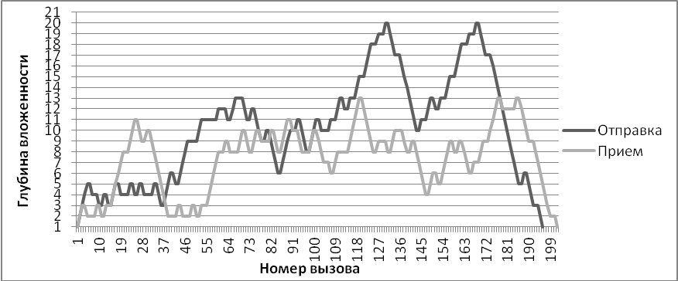
Рис.2. График глубины вложенности подпрограмм обработки приема и отправки пакетов
3) количество общих подпрограмм для выполнения приема и отправки равно 30;
4) количество вызовов подпрограмм для приема равно 101; для отправки равно 98.
5) список названий подпрограмм с вложенными цепочками:
udp_rcv; ip_push_pending_frames; ip_rcv; rtl8139_start_xmit
Результаты сценария 3
Определение вероятностно-временных характеристик для каждой подпрограммы, выполнялось при ГВ=0 и ГВ=1 при ретрансляции пакетов. Для каждой из подпрограмм было проведено две серии экспериментов по 50100 обработок пакетов UDP датаграмм, в результате чего были получены файлы, содержащие временные отметки вызова и возврата, а так же значение программного счетчика прерываний в момент снятия каждой из меток.
Для проведения обработки измерений использовались разработанные автором скрипты для программы awk. Построение графиков производилось при помощи программы gnuplot. В результате обработки были получены файлы, для ГВ=0 и ГВ=1. В качестве примера в таблице 2 приведены временные характеристики подпрограмм ГВ=0.
Таблица 2. Результаты вычислений временных характеристик подпрограмм ГВ=0
Названия подпрограмм | мат. ожидание, (тик) | дисперсия,(тик²)
rt_hash | 92,4 | 44
__nf_ct_refresh_acct | 647,1 | 1121,2
dst_release | 49,3 | 326,5
ipt_do_table | 1054,6 | 27460,7
__alloc_skb | 784,4 | 7227,3
__ip_select_ident | 586,4 | 5046,8
pfifo_fast_enqueue | 197,4 | 24542,5
csum_partial_copy_fromiovecend | 1791,9 | 1781221,1
sk_wake_async | 46,2 | 130,1
ipqhashfn | 96,8 | 2,6
skb_pull | 64,8 | 3
unlink_from_unused | 595,6 | 1110,7
__copy_skb_header | 220,2 | 45,7
nf_ct_deliver_cached_events | 395,4 | 2005,2
По ВВХ ГВ=0 и ГВ=1 было вычислено среднее арифметическое время выполнения подпрограмм, равное 413 (тик).
Нормативное время выполнения подпрограммы было рассчитано как суммарное время выполнения для стадий приема и отправки деленное на суммарное количество вызовов, определенное из дерева вызовов. Нормативное время выполнения подпрограммы составило 361,5 (тик), тогда ошибка при оценке времени выполнения стадий равно 51,5 (тик) и не превосходит 15%.

Результаты сценария 4
Определение ВВХ для каждой цепочки подпрограмм выполнялось при ретрансляции пакетов датаграмм. Реализация сценария при определении ВВХ цепочек подпрограмм отличается выбором подпрограмм, с которых начинается выполнение соответствующей цепочки. Результаты измерения ВВХ цепочек представлены в таблице 3, где П-стадия приема; О - стадия отправки.
Таблица 3. Результаты вычислений временных характеристик цепочек
стадия | ГВ цеп. | Названия подпрограмм | Оценки мат. ожидание, (тик) |  |  | Дисперсия экспер., (тик²)
стадия | ГВ цеп. | Названия подпрограмм | экспер., подпрог. | рассчет., цепочки | суммы цеп. по ГВ | Дисперсия экспер., (тик²)
П | 2 | rtl8139_poll | 42905,1 | 16048,1 | 42905,1 | 2975466
П | 1 | ip_rcv | 13428,5 | 19566,4 | 26857 | 5846195
П | 0 | udp_rcv | 7290,6 | 7290,6 | 7290,6 | 809158
О | 2 | inet_send_msg | 28677,2 | 9023,2 | 28677,2 | 2067391
О | 1 | ip_push_pending_frames | 19654 | 11291,8 | 19654 | 768929
О | 0 | rtl8139_start_xmit | 4181,1 | 8362,2 | 8362,2 | 533882
Результаты сценария 5
Определение ВВХ для стадий приема и отправки производилось при ретрансляции пакетов датаграмм.
Стадия приема – rtl8139_poll – (см. рис. 1) включает цепочки 2-3-4 уровней OSI. В результате обработки измеренных временных параметров для стадии приема получены оценочные значения математического ожидания и дисперсии при обработке поступающих пакетов:
=42905,1 (тик) = 2 975 466 (тик²)
Гистограмма для стадии приема, представлена на рисунке 3.
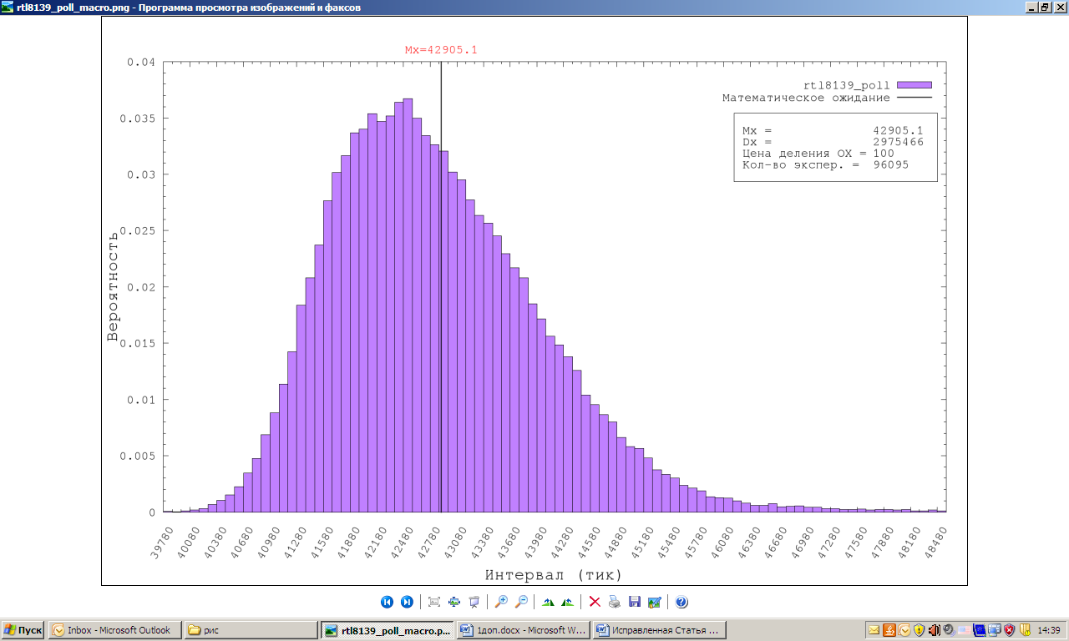
Рис. 3 Гистограмма плотности распределения времени обработки пакета для стадии приема
Стадия отправки – inet_send_msg –включает цепочки 4-3-2-уровней OSI. В результате обработки измеренных временных параметров для стадии отправки получены оценочные значения математического ожидания и дисперсии при обработке ретранслируемых пакетов: = 28 677,2 (тик) = 2 067 391 (тик²). Гистограмма для стадии отправки, представлена на рисунке 4.
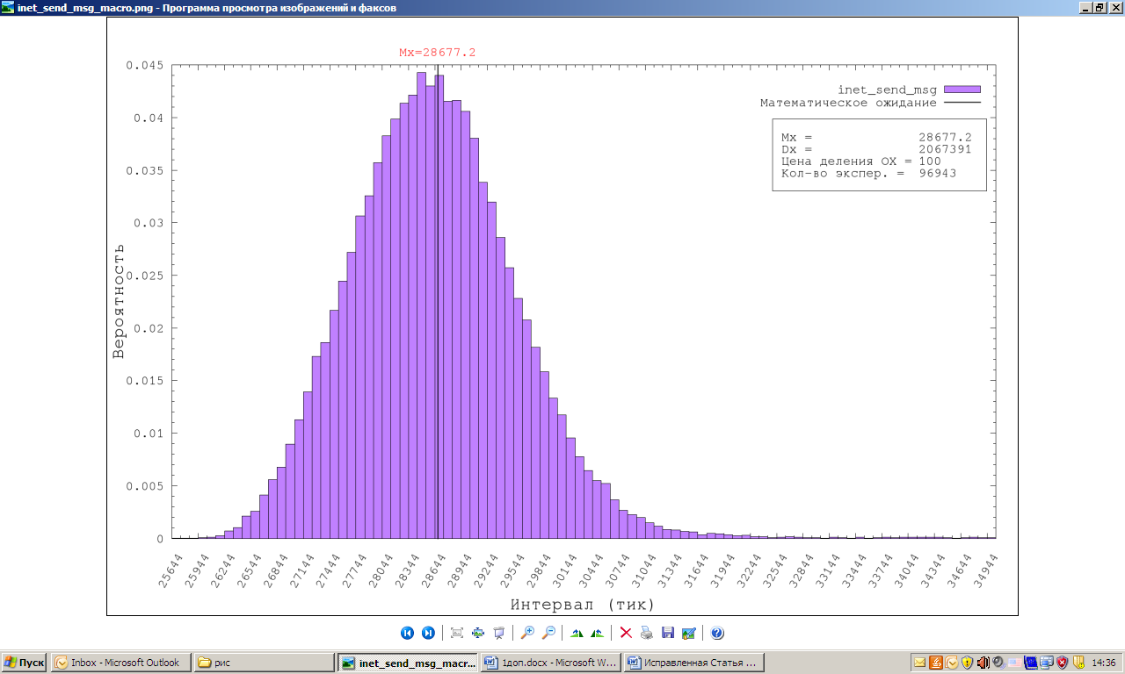
Рис. 4 Гистограмма плотности распределения времени обработки пакета для стадии отправки
Для оценки производительности при ретрансляции пакетов прокси-сервером суммируются временные оценки стадий приема и отправки, и получены следующие оценочные значения.
1) Математическое ожидание времени обслуживания при ретрансляции = + = 71 582,3 тик.
2) Дисперсия времени обслуживания при ретрансляции
= + = 5 042 857 (тик²)
3)Коэффициент вариации = = 9,841592 х10⁻⁴
Так как коэффициент вариации < 1,0, то при определении характеристик производительности прокси-сервера следует использовать модель M/G/1 , а не модель М/М/1 .
Приведенные на рисунках 5 и 6 графики зависимости от коэффициента времени обслуживания потока пакетов и количества пакетов, находящихся на обслуживании и в очереди прокси-сервера, (для M/M/1 –сплошная линия, M/G/1 – пунктирная линия) определяются для модели M/G/1 соотношениям (1), (2) и имеют вид:
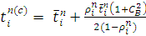 (1) 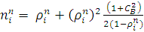 (2)
где = ; = 1/ ; =
Из анализа графика зависимости времени от коэффициента загрузки следует, что при использовании модели M/G/1 для исследуемого прокси-сервера:
- предельная интенсивность = 23,28 х 10³ (пакетов/сек),
- при 0.98 (соответствующему = 24.26х10³ (пакетов/сек)) время пакета на обслуживании = 1 827 074,6 тиков = 1 096, 24 мкс, т.е. время ожидания в очереди на обслуживание превышает время обработки прокси-сервером в 14,3 раза,
- при 0.9 (соответствующему = 24.26х10³ (пакетов/сек)) максимальная погрешность использования модели M/M/1 составляет 81.6%.
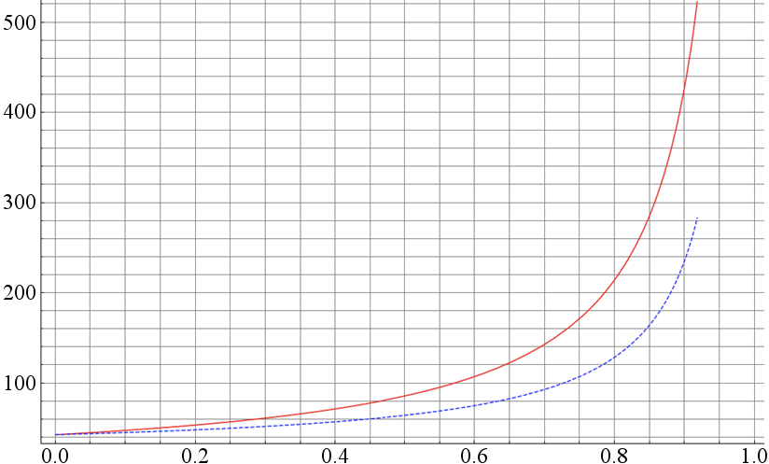
Коэффициент загрузки прокси-сервера
Рис. 5 Зависимость времени обслуживания пакета прокси-сервером от коэффициента загрузки
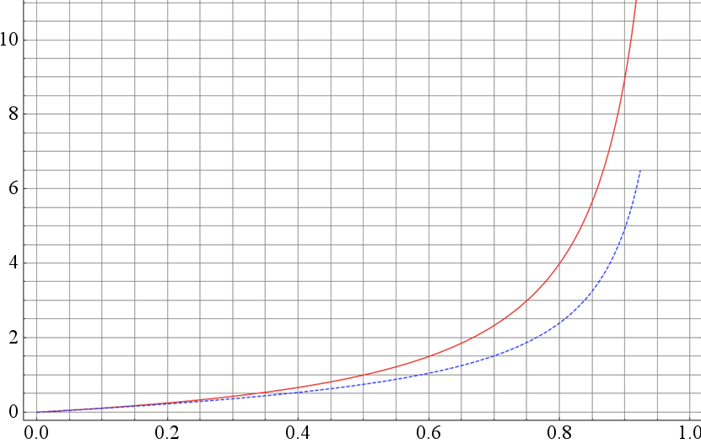
Коэффициент загрузки прокси-сервера
Рис. 6 Зависимость количества пакетов обслуживаемых прокси-сервером от коэффициента загрузки
Выводы
1 Подтверждена реализуемость стенда для измерения сетевых характеристик с требуемой инструментальной точностью в один тик.
2 Экспериментально доказана работоспособность ПО, содержащего разработанный КИС, который реализует предложенную методику измерений.
3 Доказано, что разработанный зонд имеет дисперсию , что упрощает учет методической погрешности измерений.
4 Измеренные ВВХ используют для измерения универсальную единицу времени тик, что позволяет использовать результаты для прокси-серверов с другой тактовой частотой процессора.
5 Доказано, что для расчета характеристик интенсивности обслуживания необходимо использовать модель M/G/1, исключающую большую погрешность, возникающую при применении модели М/М/1 при > 0,9.
6 Полученные результаты можно рассматривать, как первый шаг в разработке нормативных характеристик, используемых для расчетов производительности проектируемых ВС.
7 Разработанный стенд может быть использован для определения сетевых характеристик серверов и рабочих станций.
ЛИТЕРАТУРА
- Абросимов Л.И. Методы проектирования и анализа сетей ЭВМ. Изд. Palmapium academic publishing, 2013 – 210 с. ISBN 978-3-659-98772-4
- Вишневский В.М. Теоретические основы проектирования компьютерных сетей Москва: Техносфера 2003 – 512 с. ISBN 5-948836-011-3
- Абросимов Л.И., Крамаренко М.Д. Функциональная и математические модели для оценки вероятностно-временных характеристик прокси-сервера Вестник МЭИ 2013, №3, с. 100-106
- Абросимов Л.И., Крамаренко М.Д. Методика экспериментальной оценки производительности прокси-сервера Distributed Computer and Communication Networks: Control, Computation, Communications (DCCN-2013), Moscow: JSC «TECHNOSPHERA», 2013 978-5-94836-366-0 с.218-225

